Table of Contents

**Introduction1**

**Doelgroep Analyse2**

**Inspiratiebronnen3**

**Wireframes4**

**Lettertypes7**

**Kleuren8**

**Mock up9**

**Conclusie11**

BNSClans

Designrepetoire

# Introductie

In dit document beschrijf ik de verschillende keuzes omtrent het design en uiterlijk van het project. Sommige delen heb ik in het Engels opgesteld aangezien deze eventueel handig kunnen zijn voor de klant.

Begrippen

|  |  |
| --- | --- |
| **Begrip** | **Definitie** |
| F2 page | Een pagina die in het spel geopend kan worden door op de knop F2 te drukken. Deze bevat speler informatie en statistieken. |
| Black Tower | De moeilijkste raid in het spel waar bijna perfect organisatie en coordinatie voor nodig is om de eindbaas te verslaan. |
| Dungeon | Een soort kerker met monsters en bazen die vaak veel tactiek vereisen om te verslaan. |
| Stats | Statistieken van een speller bijvoorbeeld aanvalskracht of verdediging. |
| Reddit | Een community site voor zowat elk onderwerp |

# Doelgroepanalyse

**Hoofddoelgroep**

Het project is gericht naar de speler van “Blade & Soul” uit de Europese en noord Amerikaanse regio. Het betreft een competitieve MMORPG waar spelers elkaar vergelijken en de beste willen zijn. De doelgroep spendeert veel tijd op het internet en kijkt graag rond op sites als reddit. Ik richt het product voornamelijk op de elite spelers die dagelijks inloggen en geld in het spel steken om betere stats te verkrijgen.

**Domeinanalyse**

Spelers op hoog niveau (en clans) hebben veel betrokkenheid getoond met vergelijkbare producten. Dit product is dus precies iets dat deze spelers aanspreekt. Het vergelijken van clans en het optimaliseren van kansen in raids en dergelijke is iets dat zeer sterk geapprecieerd wordt. Een groot deel van de spelers komt vast regelmatig terug naar deze site.

**Enquête**

Ik heb een korte enquête langs een paar spelers laten lopen. Meer dan 90% beweerd interesse te hebben voor dit product en zou het dus gebruiken. Ook hebben enkele hun ideeën gedeeld om het product te verbeteren.

De reacties kun je op onderstaande link vinden (indien je toegang hebt):

<https://docs.google.com/forms/d/14hMKdor7PR0Pj54gv4fO3j9TALOjX94PaS4lFwPXHgg/edit#responses>

# Inspiratiebronnen/research

1. <http://astheria.com/> - <http://astheria.com/design/portfolios-that-accomplishgoals>
2. <http://blog.spoongraphics.co.uk/>
3. <https://webresourcesdepot.com/> - <https://webresourcesdepot.com/logo-design-rules-thumb-shouldnt-forget/>
4. <http://kylemeyer.com/>
5. <https://www.thebestdesigns.com>
6. Google searches (zie design inspiratie folder)
7. <http://www.st-trigger.co.jp>
8. <https://www.reddit.com/r/web_design/top>
9. <http://www.colorfonts.wtf>
10. <https://femmebot.github.io/google-type> - Lettertypes
11. <http://www.webdesignerdepot.com/2009/08/the-dos-and-donts-of-dark-web-design>

# Wireframes

**Version 1: Navigation top**

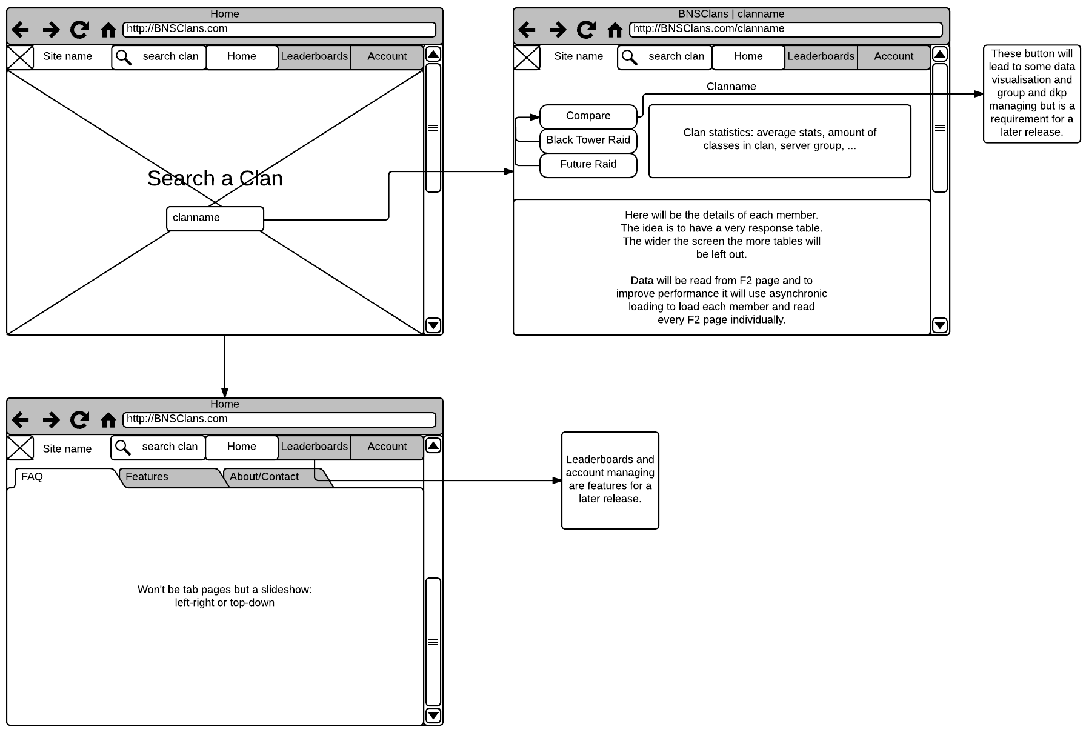

**Version 2: Navigation left**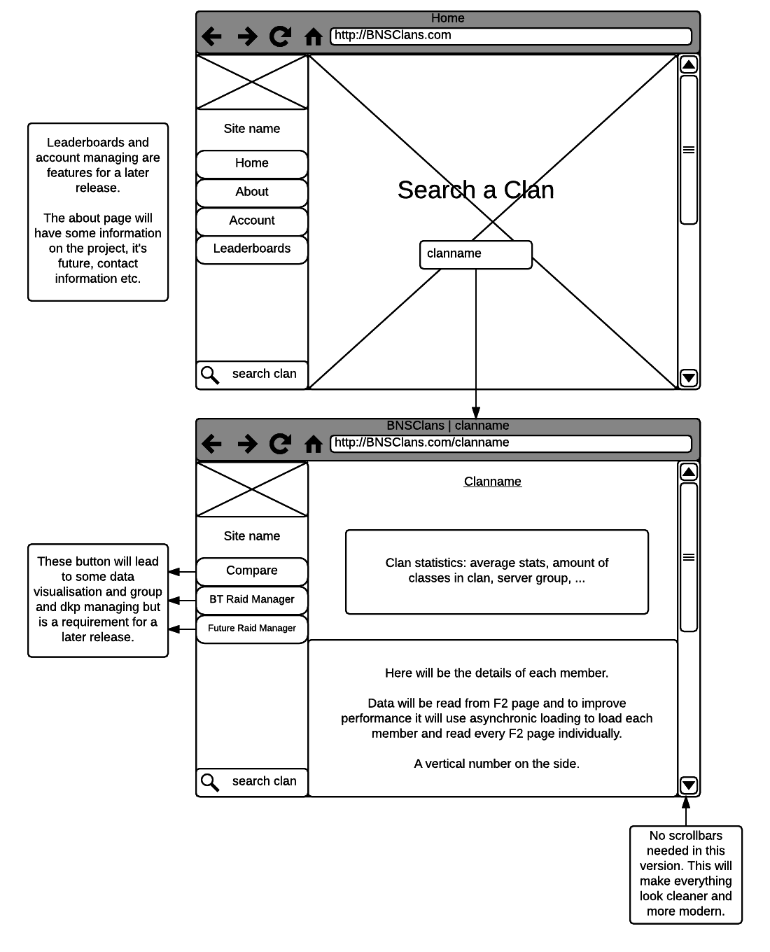

Ik heb bij de wireframes uitleg in het Engels gezet aangezien ik deze aan de opdrachtgever heb voorgelegd om te laten reviewen. De opdrachtgever heeft echter nooit concreet een review gegeven over de wireframes.

Ik heb met een media studenten gesproken over welke wireframe het beste zou passen bij mijn project. Met hem heb ik een kwartiertje gesproken over kleuren en lay-out. Volgens hem maakte het niet zo veel uit of ik lichte of donkere kleuren zou gebruiken. Beide kunnen even goed onderbouwd worden.

Veel pagina’s die data weergeven, evenals windows applicaties en dergelijke gebruiken eerder een navigatie aan de linkerkant. Er is niet speciaal een juist lay-out. Uiteindelijk heb ik dus gekozen om verder te gaan met de tweede wireframe.

**Eerste wireframe**

Dit layout is veelgebruikt en lijkt veel op de hoofdpagina van veel MMORPGs, waaronder bladeandsoul. Het voorbeeld van studio trigger is een voorbeeld van wat ik in mijn hoofd had (bron 7).

**Tweede wireframe**

Ik heb vooral gekeken naar portofolio’s die ook rust uitstralen (bron 1a en 1b) en bestaande applicaties en websites (vb. Windows Applicaties, Metro design, … ). Dit soort layout ziet er professioneel uit en is optimaal om data weer te geven.

# Lettertypes

Ik heb voor titels gekozen voor het lettertype “Oswald” en voor de rest gebruik ik “Segoe UI”. Beide stemmen elkaar af als strakke dunne lettertypes en zijn aangenaam om te lezen. Aangezien de site voornamelijk data weergeeft is het belangrijk duidelijke lettertypes te gebruiken. Met deze 2 lettertypes blijft er een redelijk stoer maar toch professioneel gevoel bij de lezer. Deze past weer goed bij de doelgroep.

Ik heb veel inspiratie hiervoor opgedaan bij de hierboven beschreven sites (bron 8 en 9).

Hoofdtitel

Paragraaf

# Kleuren

**#fff666**Highlight kleur. Rustige, lichte kleur die niet te veel opvalt. Geel geeft helderheid, warmte en rust weer (bron 3b).

**#f6f6f6**Deze tint wit wordt gebruikt bij de achtergrond van de body.

**#e7e7ee**Kleine accentkleur om verschil tussen bodykleur en navigatie te hebben.

**#2e2e2e**De kleur voor het tekst dat op de pagina komt. Iets lichtere tint zwart.

Ik heb gekozen voor een lichtere website om alles iets moderner te laten overkomen. Aangezien het hier voornamelijk over data visualiseren gaat leek het me een betere keuze om meer rust uit te stralen met lichte kleuren. Een donkere website zou misschien iets dichter bij de doelgroep (gamers) liggen, maar als eerst moet de data getoond worden en in rust bekeken kunnen worden.

Opnieuw heb ik mijn keuze gemaakt aan de hand van mijn inspiratiebronnen en experts van het internet. De voornamelijkste bronnen zijn de verschillende design portofolio’s en verschillende licht gekleurde website.

# Mock up

**Home**

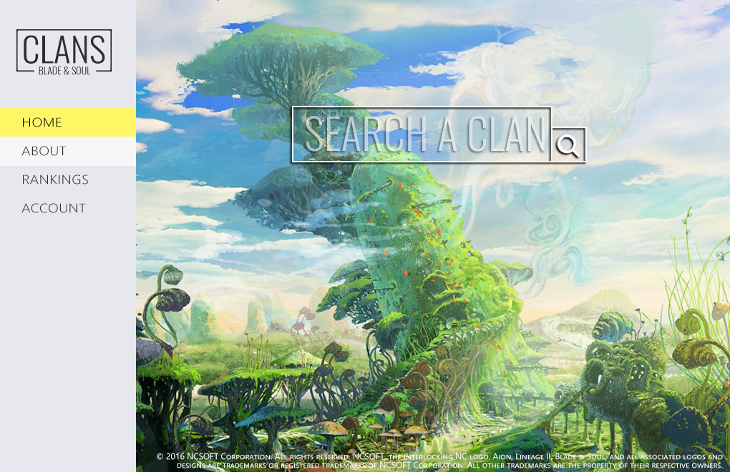

Om duidelijk te maken dat het hier wel degelijk over een spel gaat maak ik gebruik van officieel artwork van NCSoft (met permissie). De grote cover kan verander om het geheel levendiger te maken.

In deze mock-up is Home het geselecteerde navigatie stukje. About is hier “gehovered” en heeft dezelfde kleur als de body.

Voor de mockup had ik ook nog een donkere versie gemaakt maar het strakke en “data” gevoel dat ik in mijn hoofd had past niet bepaald bij een donkere website (zie bron 10).

**Data**

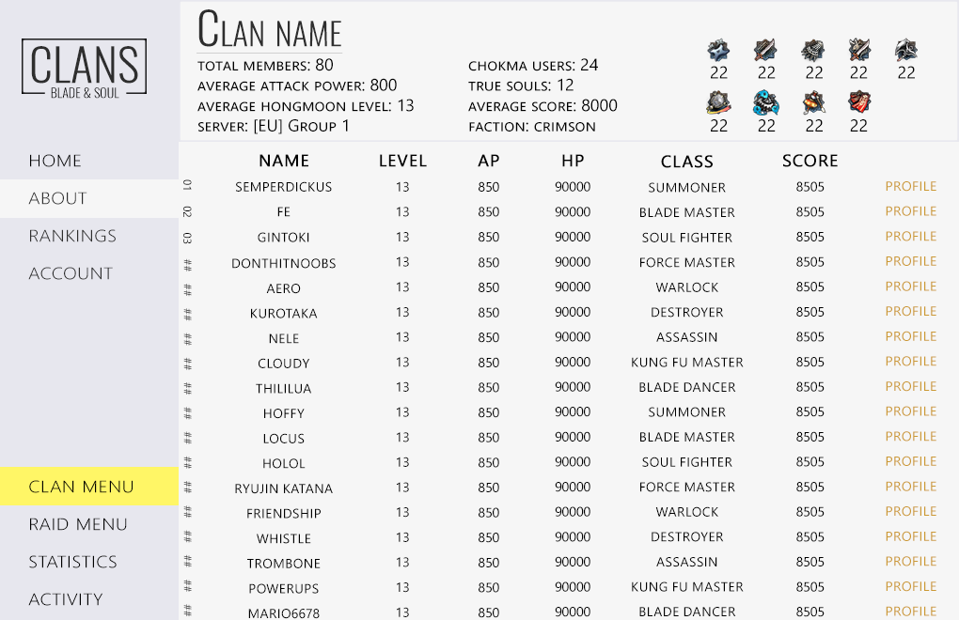

Dit is de mockup voor een pagina die data toont. Hier toon ik vanboven een overzicht en per clanlid zijn hoofdgegevens. De lijst is genummerd en om het origineel te houden heb ik de nummertjes kwartslag gedraaid.

Het doel van deze pagina is de data overzichtelijk weer te geven. Hiervoor gebruik ik icoontjes, hovers per table row en een genummerde lijst.

# Conclusie

Hoewel de doelgroep voornamelijk gamers zijn, is dit geen game website. Een game site zou veel onordelijke structuren hebben en donkere kleuren. Mijn website moet echter veel data weergeven dat op een fijne, overzichtelijke manier te bestuderen is. Ik heb daarom gekozen voor lichte kleuren en strakke, moderne vormen.